**营运部发【2021】092号 签发人：** 李坚

**4月认购活动方案**  
一**：活动品种及时间**

|  |  |  |  |  |
| --- | --- | --- | --- | --- |
| **货品ID** | **货品名** | **规格** | **活动政策** | **活动时间** |
| 164949 | 还少丹 | 9g*20袋 | 买二送一 | 4月1-30日 |
| 166819 | 还少丹 | 9g*18丸 | 买二送一 | 4月1-30日 |
| 183811 | 参芪颗粒 | 10g*12袋*3小盒 | 买二送一 | 4月1-5月31日 |

**二、活动方式：**认购（具体认购任务见附表）

|  |  |  |  |  |
| --- | --- | --- | --- | --- |
| **品种** | **规格** | **1档奖励** | **2档奖励** | **备注** |
| 还少丹 | 9g*20袋 | 30元 | 35元 | 未完成1档按1档奖励 |
| 还少丹 | 9g*18丸 | 50元 | 55元 | 未完成1档按1档奖励 |
| 参芪颗粒 | 10g*12袋*3小盒 | 20元 | 25元 | 未完成1档按1档奖励（奖励均不含赠品） |

**三、奖励政策**  
**六、认购规则**  
1、认购方式：请各店于今日内在番茄表单中填写填认购档次（1档或者2档），逾期未填写按10元/店处罚，且默认选择1档，门店各档次任务详见附表  
表单链接：https://ding.cjfx.cn/f/fjgruwe4  
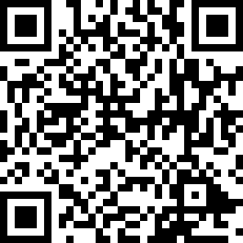（也可直接使用钉钉扫描此二维码填写认购档次）  
2、奖励发放方式：营运部根据门店反馈的认购档次（盒数），核算出预发奖励，在钉钉群内将门店认购奖励预发至各片长，（由片长将奖励发至各店，各店长每日根据门店实际销量，在片区群内将奖励发至对应销售人员)  
3、活动结束后，营运部根据门店实际销售核算，完成哪一档享受哪一档奖励，多退少补。  
**六、门店陈列**

在所属货架保证至少3个陈列面  
  
**主题词： 4月认购活动 通知**

**四川太极大药房连锁有限公司                        2021年3月30日印发**

**打印：刘美玲        核对：谭莉杨                       （共印1份）**